需求分析规约

目录

需求分析规约 1

1. 引言 2

1.1  背景 2

1.2  参考资料 2

1.3 用户的特点 2

2. 功能需求 3

2.1 系统范围 3

2.2 系统体系结构 3

2.3 需求分析 3

用户信息系统 5

2.3.1 用户注册用例 5

2.3.2 用户登录用例 7

2.3.3 找回密码用例 9

2.3.4 用户修改个人信息用例 12

顾客子系统 14

2.3.5 建立订单用例 14

2.3.6 取消订单用例 15

2.3.7评价用例 17

骑手系统 18

2.3.8 申请成为骑手用例 18

2.3.9 浏览订单列表用例 19

2.3.10 接单用例 20

2.3.11 评价用例 21

管理员子系统 23

2.3.12 审核骑手资质用例 23

2.3.13 审核投诉用例 25

3. 运行环境设定 26

3.1 设备 26

3.2 支持软件 27

# 引言

## 1.1  背景

本项目名为飞递，旨在为校园中的同学们提供一个体验良好，灵活性强，校园跑腿服务平台，用户可以通过该网站随时发布订单购买自己需要的物品，同时帮助想要在学校中勤工俭学的同学可以在课余时间赚取一定的生活费。本项目开发者为软件工程专业四名同学（宁云广，胡鑫烨，王志强，邸嘉云）；项目预期用户是有顾客，骑手和管理者。

## 1.2  参考资料

1. 《Spring MVC开发技术指南》

2. 《HTML5+CSS3 从入门到精通》

3. 《Microsoft.NET框架程序设计》

## 1.3 用户的特点

本系统针对用户目前应为校园内的同学，老师以及其他人员。操作较为简单，骑手申请也比较方便。系统的管理员目前由开发者担任

# 功能需求

## 2.1 系统范围

本项目的项目范围包括顾客、骑手和管理员三个主体。核心主体是顾客发布订单，填写起始地址，送达地址，金额等相关信息，涉及到数据库层面的增删改查；订单发布后骑手可以在订单页面选择接单，完成后选择完成订单，顾客和骑手可以同时双向评分；管理员可以处理骑手的申请和投诉。

## 2.2 系统体系结构

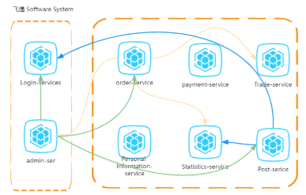

## 2.3 需求分析

项目整体分析类图

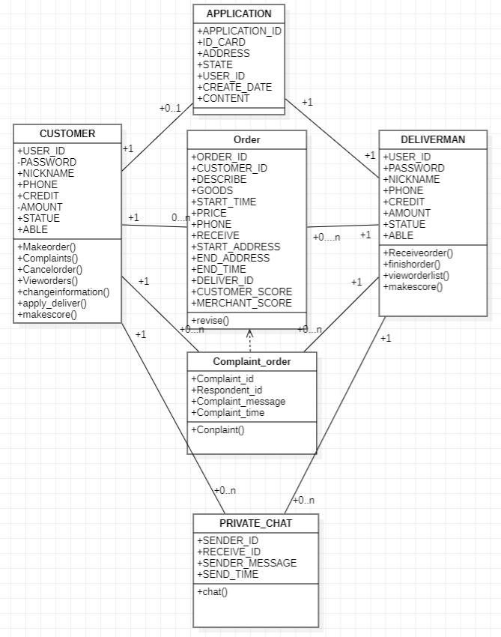

项目整体设计类图

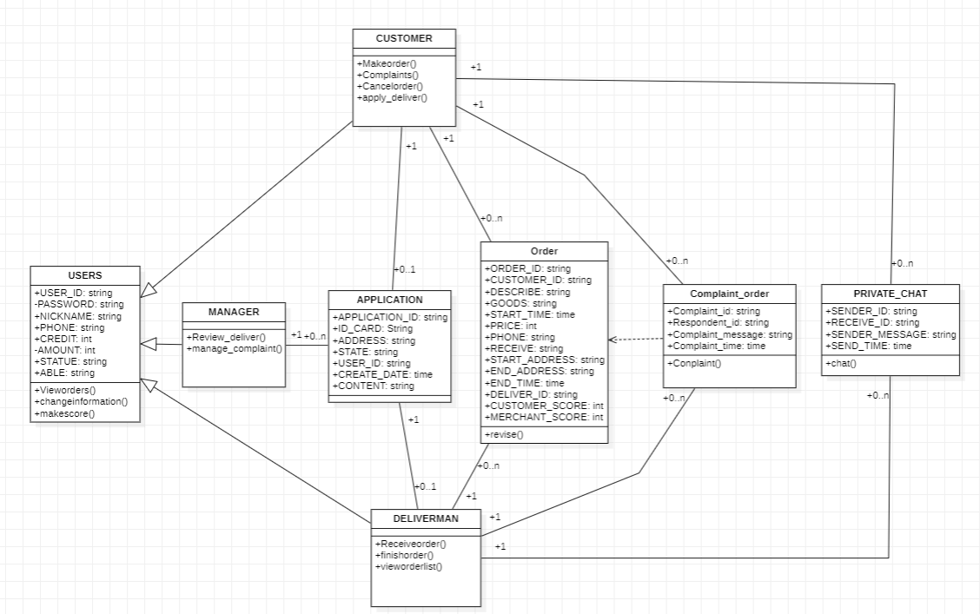

## 用户信息系统

### 2.3.1 用户注册用例

#### 2.3.1.1 功能建模

游客可以在注册界面注册成为用户。游客在注册页面填写手机号，系统确认手机号未注册后向游客的手机发送短信验证码，游客填写验证码、昵称和密码，提交注册申请。

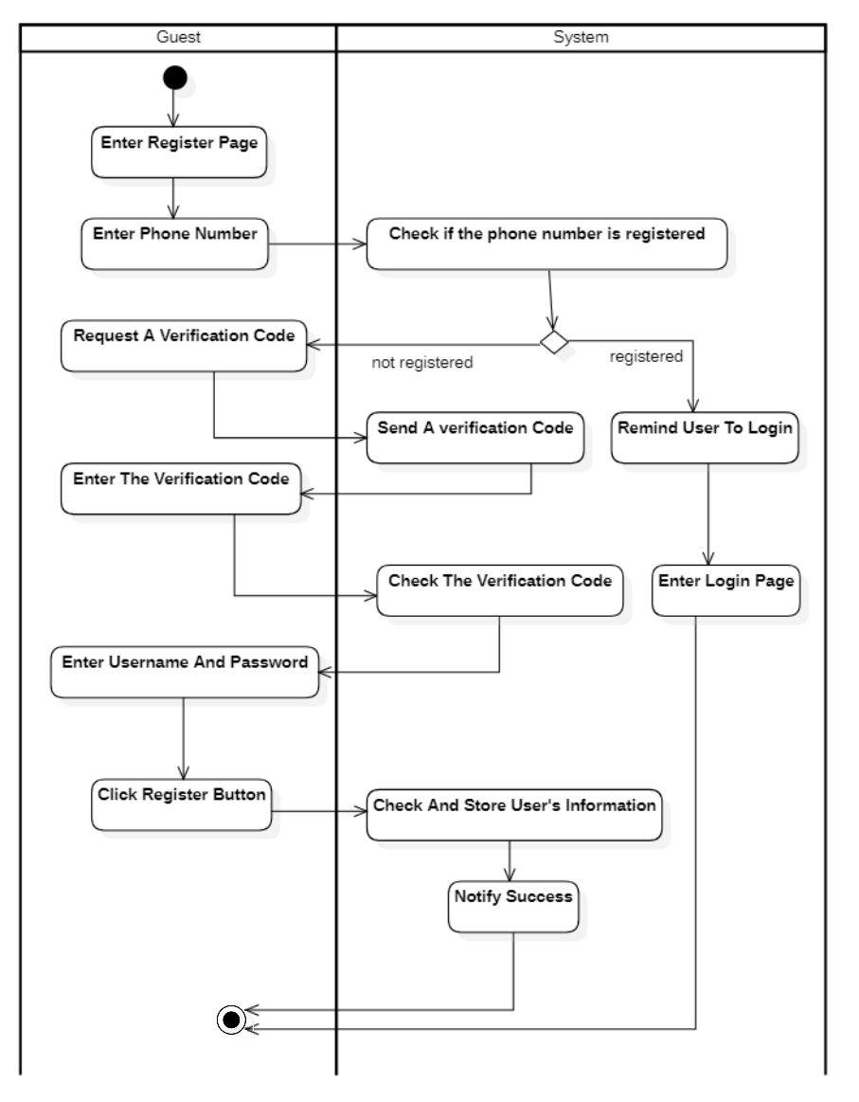

**用户注册用例活动图**

#### 2.3.1.2 行为建模

用户注册的状态转换如下图所示：

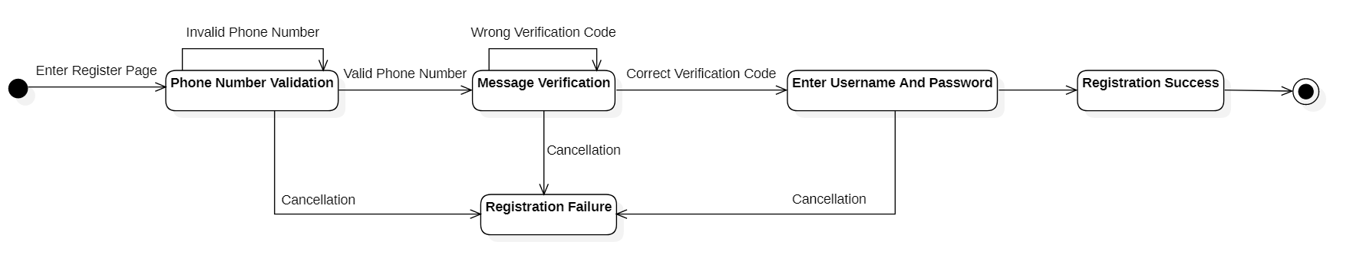

**用户注册状态图**

### 2.3.2 用户登录用例

#### 2.3.2.1 功能建模

用户在登录界面上可以通过手机号和密码登陆系统。

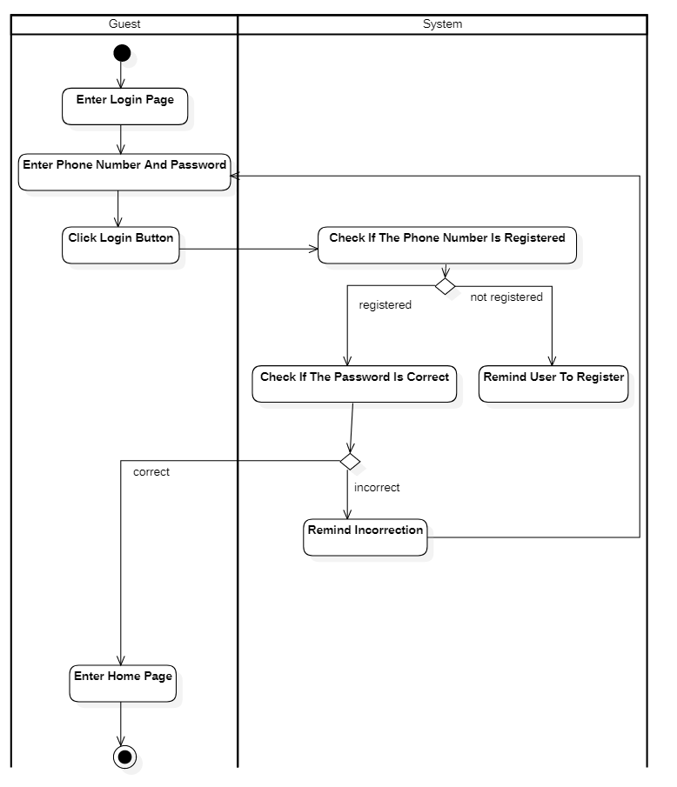

**用户登录用例活动图**

#### 2.3.2.2 行为建模

用户登录的状态转换如下图所示：

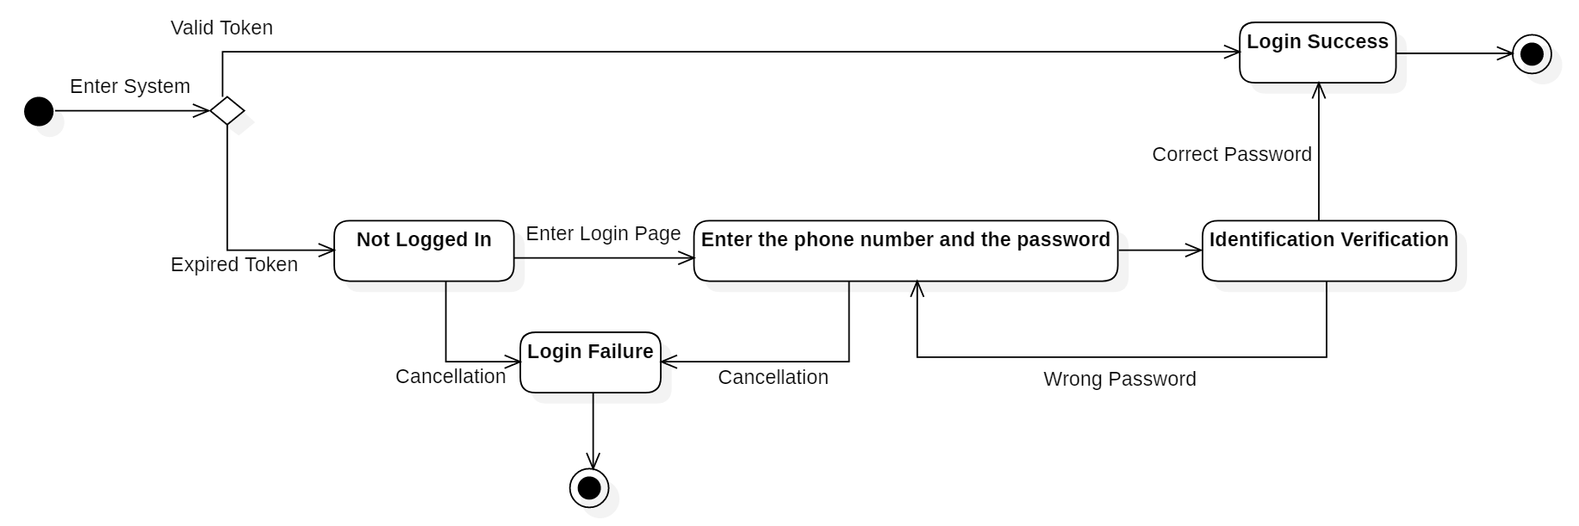

**用户登录状态图**

### 2.3.3 找回密码用例

#### 2.3.3.1 功能建模

用户在找回密码界面上可以填写手机号，系统向该手机发送验证码，用户输入验证码，若验证码输入正确，用户可以设置新密码。

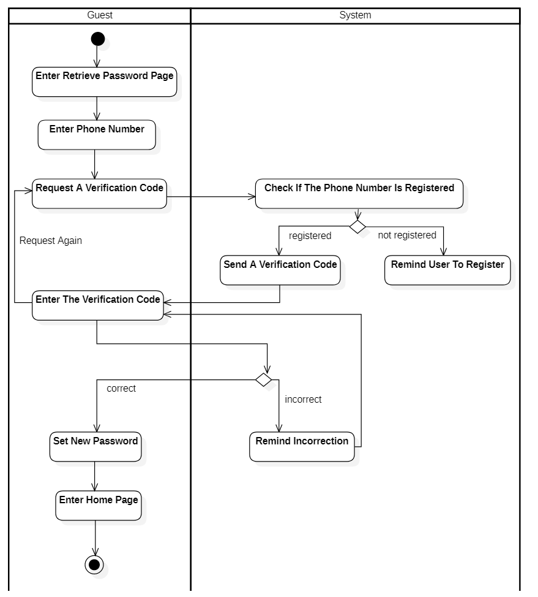

**找回密码用例活动图**

#### 2.3.3.2 行为建模

找回密码的状态转换如下图所示：

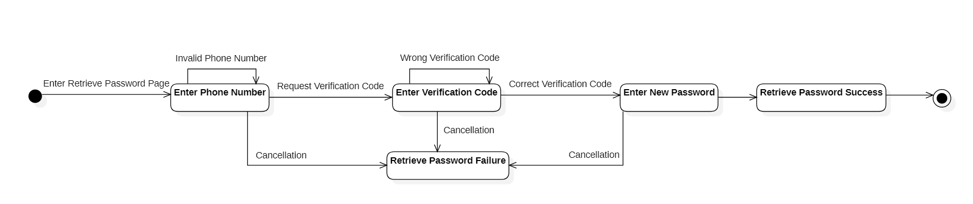

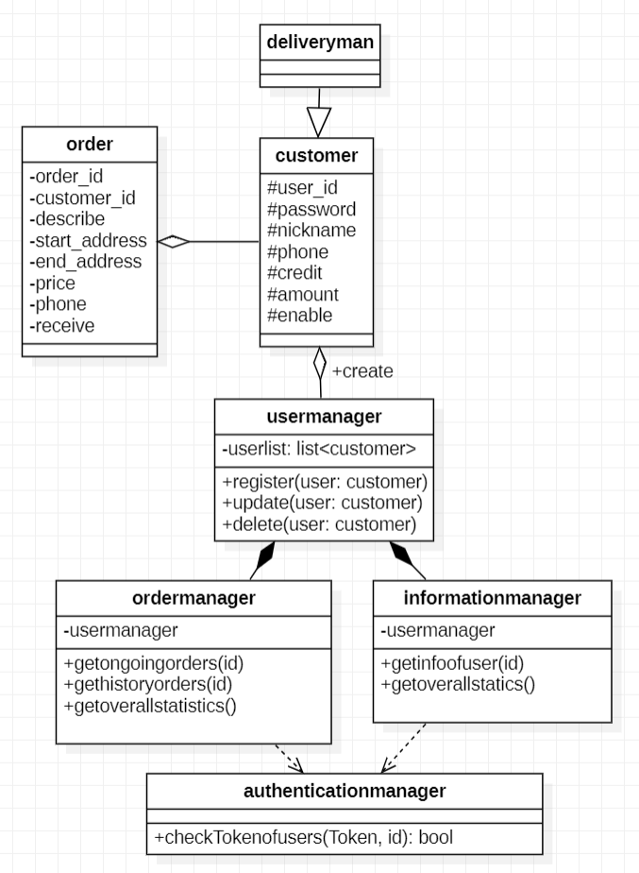个人信息子系统整体类图

### 2.3.4 用户修改个人信息用例

#### 2.3.4.1 功能建模

在用户个人信息界面可以修改用户自己的信息，修改前和修改时都会验证顾客登陆的身份。

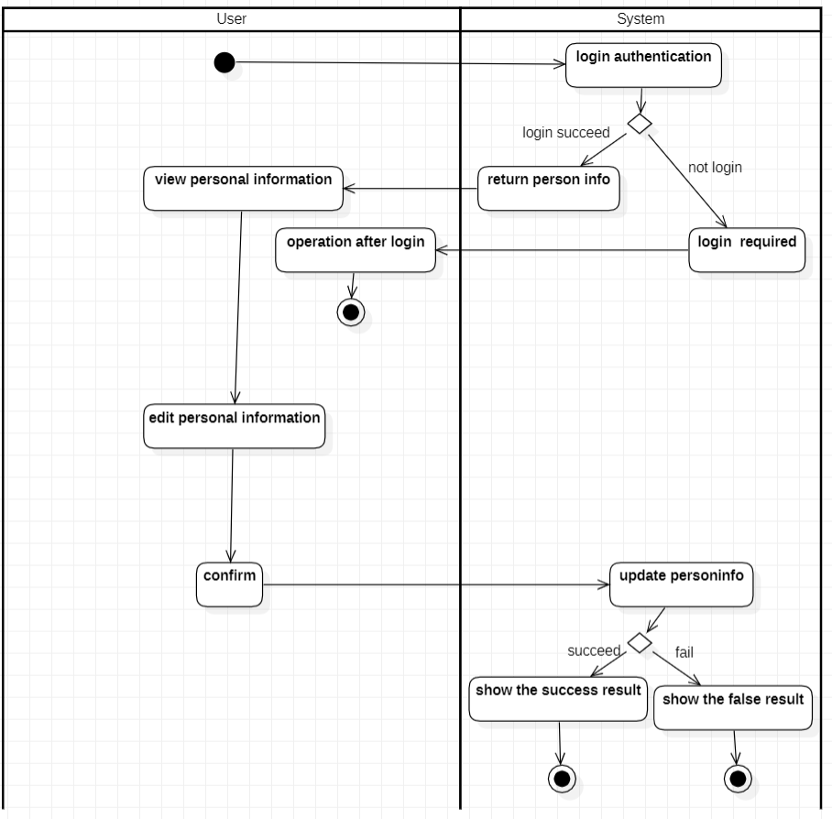

**修改个人信息用例活动图**

#### 2.3.4.2 行为建模

修改信息的状态转换如下：

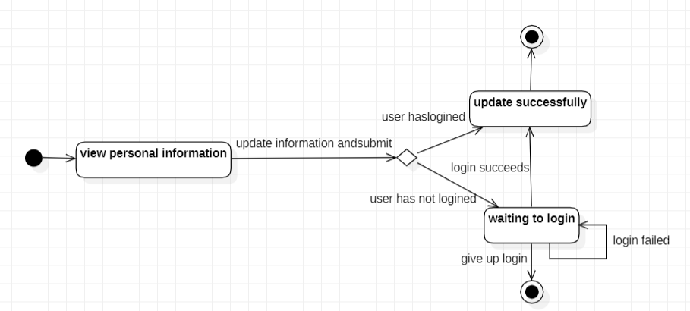

**图 14 修改信息状态图**

## 顾客子系统

### 2.3.5 建立订单用例

#### 2.3.5.1 功能建模

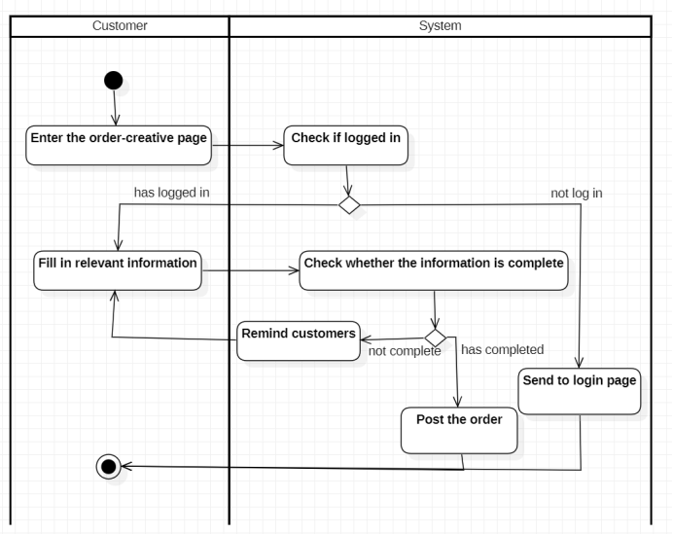

#### 2.3.5.2 行为建模

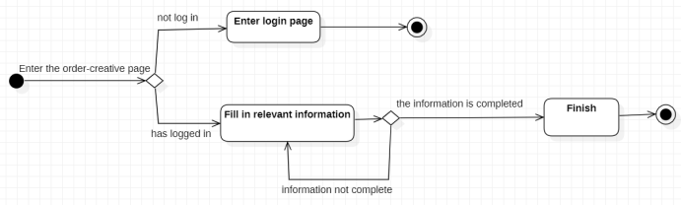

### 2.3.6 取消订单用例

#### 2.3.6.1 功能建模

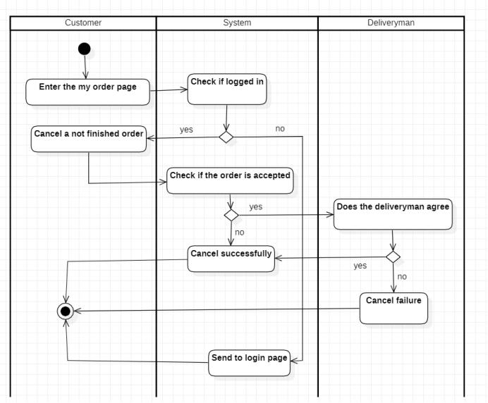

#### 2.3.6.2 行为建模

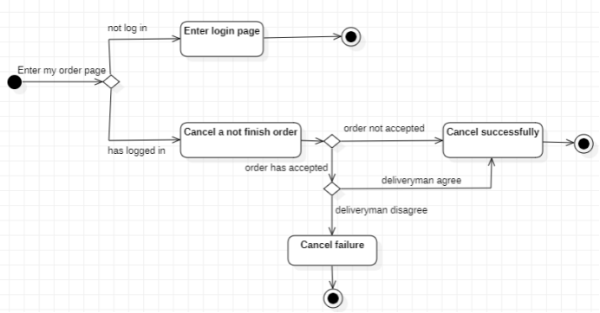

### 2.3.7评价用例

#### 2.3.7.1 功能建模

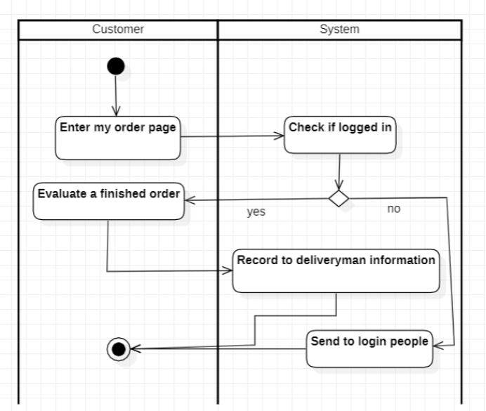

#### 2.3.7.2 行为建模

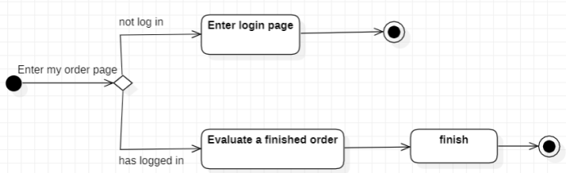

## 骑手系统

### 2.3.8 申请成为骑手用例

### 2.3.8.1 功能建模

用户在登录该系统后，可以申请获得骑手资质，再管理员审核后获得骑手账户。在申请成为骑手过程中涉及到消费者和系统。活动图如下所示：

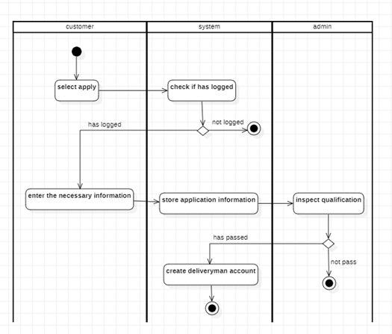

### 行为建模

申请成为骑手的状态转换如下图所示：

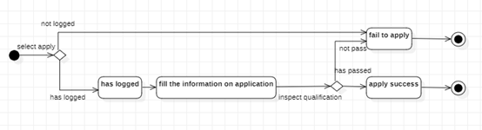

### 2.3.9 浏览订单列表用例

### 功能建模

骑手角色在该平台的骑手系统中可以进行浏览订单列表，通过分页顺序及搜索查找，查看到发布订单的大致信息帮助骑手选择对应接单。活动图如下图所示：

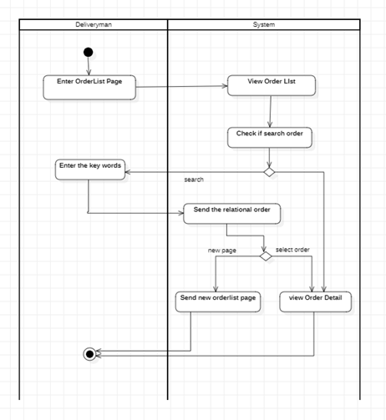

### 行为建模

浏览订单列表的状态转换如下图所示：

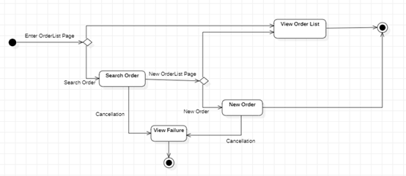

### 2.3.10 接单用例

### 功能建模

骑手角色在该平台的骑手系统中可以进行接单操作，包括最终的订单完成的确认以及特殊情况下的订单取消。活动图如下所示：

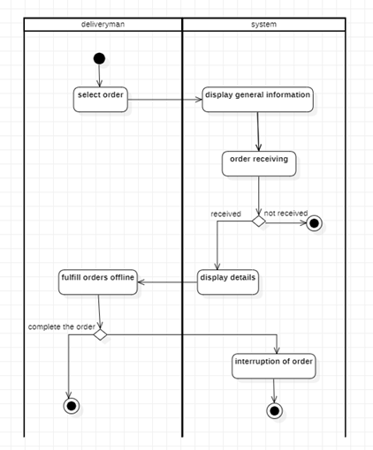

### 行为建模

接单的状态转换如下图所示：

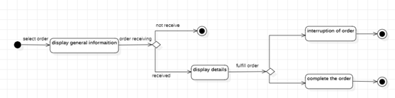

### 2.3.11 评价用例

### 功能建模

骑手可以依赖接单，在跑腿订单完成后实现对消费者评价的功能。活动图如下图所示：

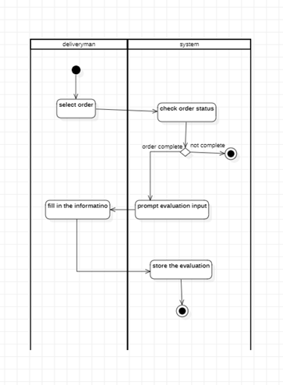

### 行为建模

评价顾客的状态转换如下图所示：

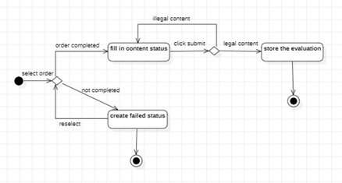

## 管理员子系统

### 2.3.12 审核骑手资质用例

#### 功能建模

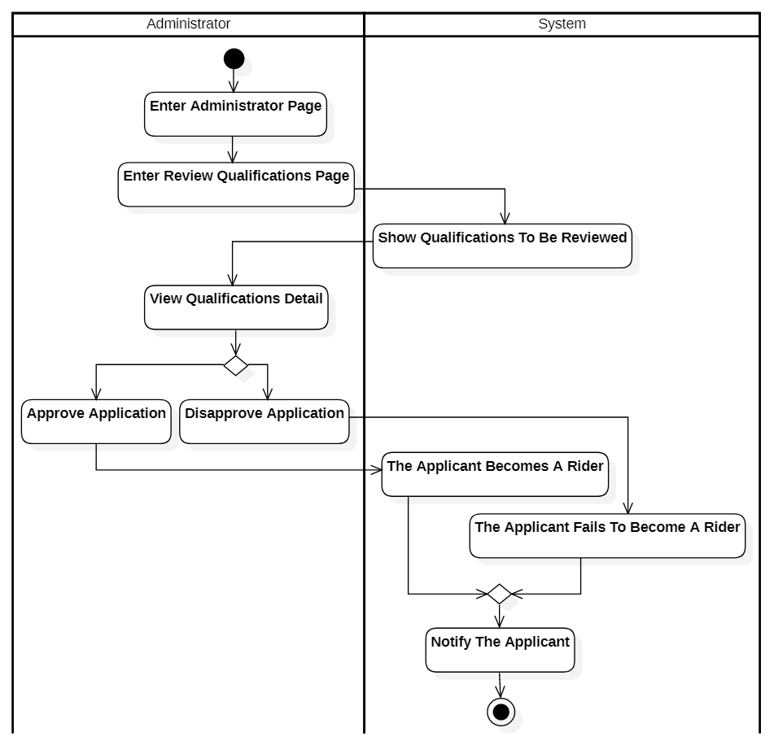

审核骑手资质用例活动图

#### 行为建模

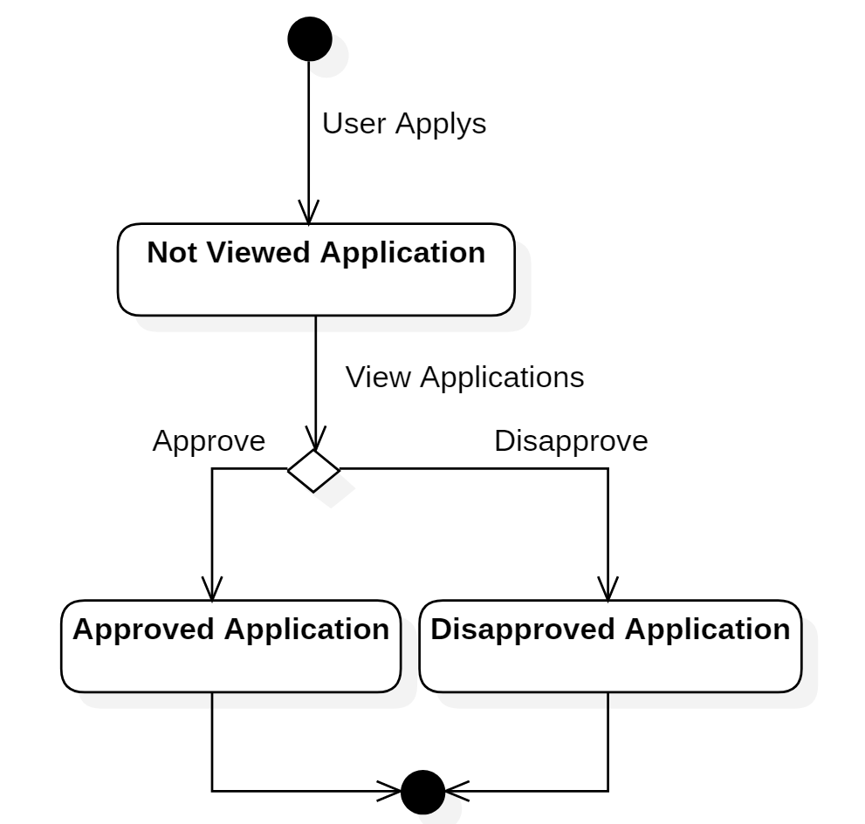

审核骑手资质状态图

### 2.3.13 审核投诉用例

#### 功能建模

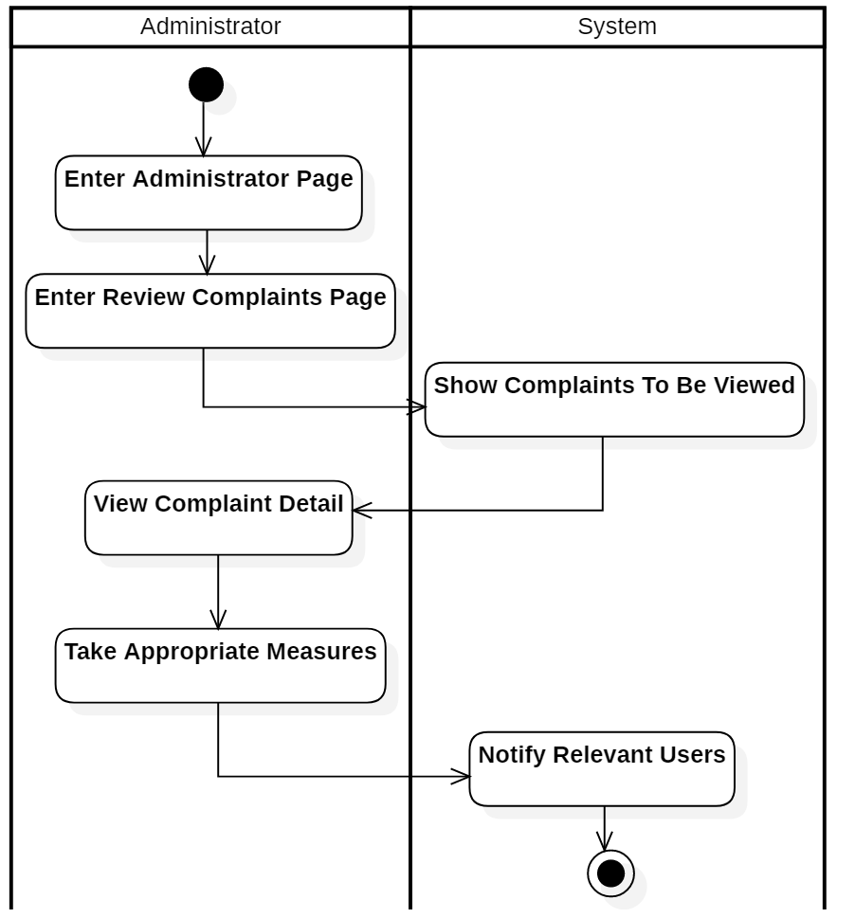

审核投诉用例活动图

#### 行为建模

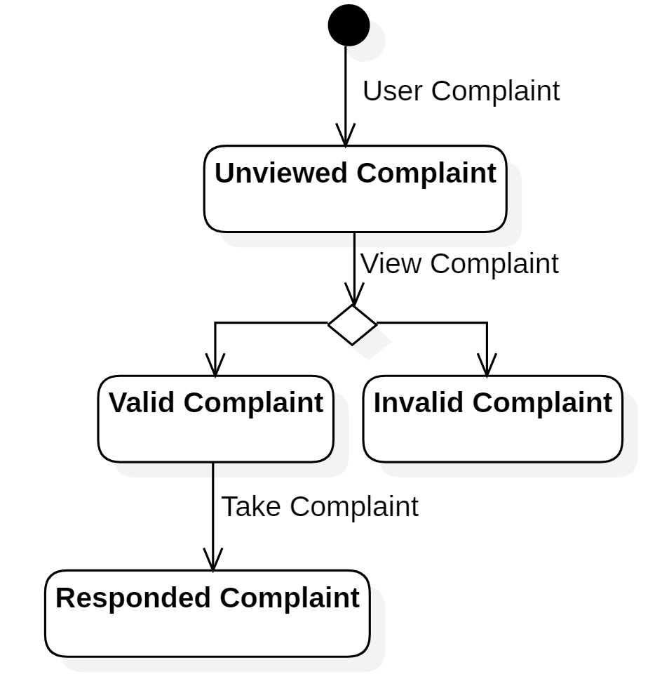

审核投诉状态图

# 3. 运行环境设定

### 3.1 设备

运行该软件所需要的硬设备为一台计算机，无特殊输入及输出设备、无数据通信设备

### 3.2 支持软件

因以交互网页形式呈现的原因，该软件需运行在浏览器之下，因此该软件支持软件如下：

1. 操作系统平台：Windows、MacOS

2. 数据库系统平台：SQLserver

3. 浏览器：Chrome、Microsoft Edge

网络和硬件设备平台：无特殊网络需求，联网即可使用软件。